租车业务用户聚类画像与运营策略报告
基于订单大宽表.csv 与 用户画像大宽表.csv｜K-Means 无监督分群｜用户增长运营视角

一、结论摘要
- 本次聚类最终选择 K=5，同时参考肘部法则与轮廓系数。
- 核心特征覆盖月消费总额、复购频次、客单价、品类偏好、活跃天数、折扣敏感度、沉睡风险、冲动下单和跨业务广度。
- 分群结果可直接进入运营系统，形成产品推荐、券包、触达节奏、留存召回四类动作。

二、数据预处理逻辑
- 缺失值：删除用户ID为空记录，数值字段用中位数或 0 兜底，分类字段填充“未知”。
- 异常金额：对实付金额、应付金额、基础租金、小时均价、优惠券金额、会员折扣金额使用 IQR 截尾。
- 重复数据：订单按订单ID去重；用户画像按用户ID聚合，数值取均值、分类取众数。
- 标准化：先做 1%-99% 分位截尾，再做 Z-score 标准化。
orders_raw_rows | users_raw_rows | orders_after_user_id | users_after_user_id | duplicate_order_rows_removed | duplicate_user_rows_merged
32000 | 21664 | 32000 | 21664 | 0 | 0

三、K 值筛选与聚类可视化
下图展示不同 K 值下的组内误差平方和和轮廓系数，最终 K 值由两者联合判断。
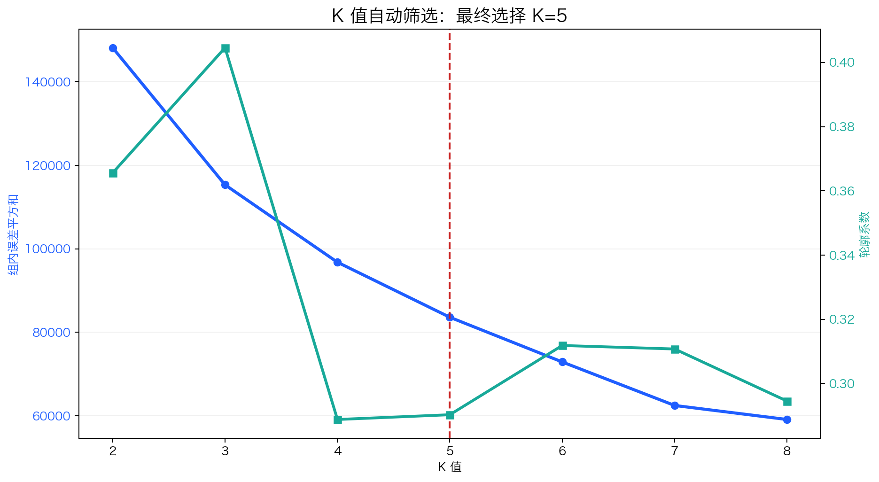
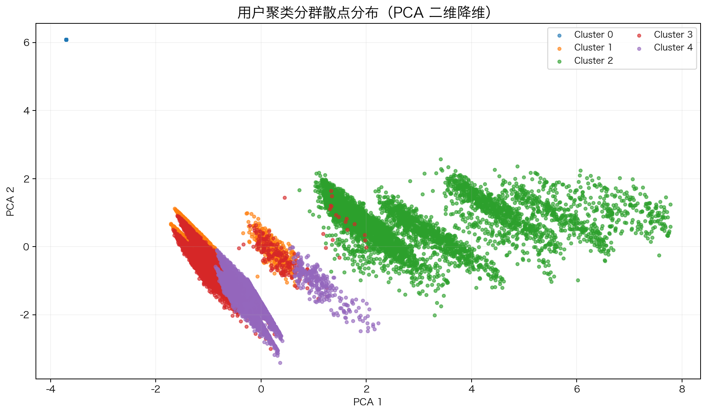
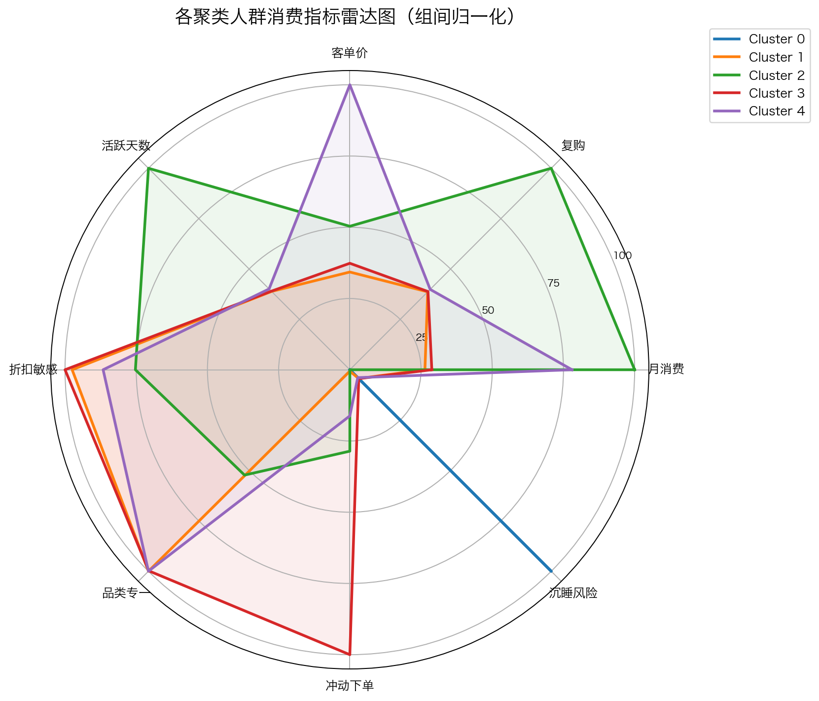

四、分群规模与营收贡献
分群 | 标签 | 用户数 | 用户占比 | 营收占比 | 月均消费 | 复购频次 | 客单价
0 | 低频沉睡人群 | 540 | 0.02 | 0.00 | 0.00 | 0.00 | 0.00
1 | 价格敏感人群 | 8313 | 0.38 | 0.19 | 60 | 0.17 | 347
2 | 高价值复购人群 | 5181 | 0.24 | 0.46 | 229 | 0.45 | 510
3 | 冲动消费人群 | 4030 | 0.19 | 0.10 | 66 | 0.18 | 378
4 | 品类专一人群 | 3600 | 0.17 | 0.25 | 179 | 0.18 | 1012

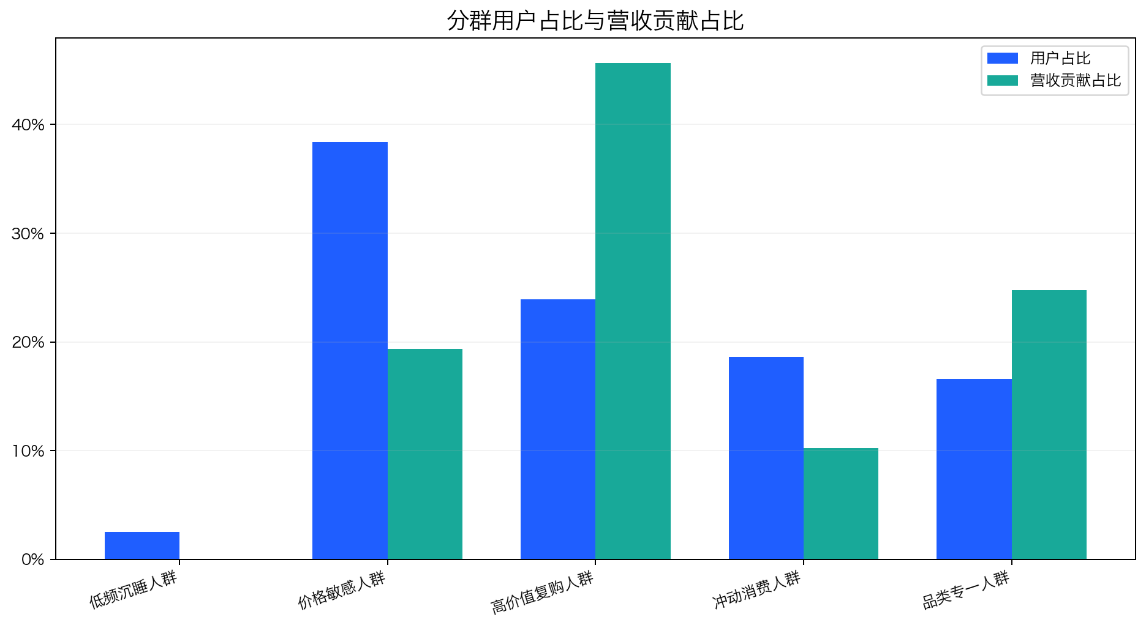

五、人群画像深度解读

Cluster 0｜低频沉睡人群
该群体用户占比 2.5%，贡献营收 0.0%；月消费为低水平，复购为低水平，客单价为低水平，活跃天数为低水平，折扣敏感度为低，品类偏好分散，沉睡风险高。
- 量化依据：月均消费 0 元，复购频次 0.00 单/月，客单价 0 元，活跃天数 0.0 天，折扣敏感度 0.00，品类集中度 0.00，距最近下单 999.0 天，冲动下单分 0.00。
- 消费动机：租车需求偏偶发，通常由旅游、返乡、临时办事等场景触发。
- 行为痛点：近期未形成稳定用车习惯，对平台记忆弱，重新下单需要明显理由。
- 核心需求：低门槛召回、场景化提醒、熟悉门店/车型的一键复租。
- 流失风险：高，尤其当距最近下单天数处于高位且活跃天数低时，容易彻底沉默。
- 生命周期阶段：沉睡/流失预警期。

Cluster 1｜价格敏感人群
该群体用户占比 38.4%，贡献营收 19.3%；月消费为低水平，复购为低水平，客单价为低水平，活跃天数为低水平，折扣敏感度为高，品类偏好集中，沉睡风险中。
- 量化依据：月均消费 60 元，复购频次 0.17 单/月，客单价 347 元，活跃天数 1.0 天，折扣敏感度 0.29，品类集中度 1.00，距最近下单 89.8 天，冲动下单分 0.00。
- 消费动机：愿意下单，但明显关注到手价、优惠券和会员折扣。
- 行为痛点：价格不透明或优惠门槛复杂会阻断转化；单纯涨价会抑制订单。
- 核心需求：清晰低价、限时券、满减券、周末券和可感知的折扣收益。
- 流失风险：中高，价格优势消失时容易被其他平台截流。
- 生命周期阶段：促销驱动型活跃/转化期。

Cluster 2｜高价值复购人群
该群体用户占比 23.9%，贡献营收 45.7%；月消费为高水平，复购为高水平，客单价为高水平，活跃天数为高水平，折扣敏感度为低，品类偏好分散，沉睡风险低。
- 量化依据：月均消费 229 元，复购频次 0.45 单/月，客单价 510 元，活跃天数 2.7 天，折扣敏感度 0.22，品类集中度 0.52，距最近下单 48.4 天，冲动下单分 0.11。
- 消费动机：出行刚需和品质确定性，愿意为稳定车型、便捷取还车和会员权益付费。
- 行为痛点：如果常用车型/门店不可用，或会员权益感知弱，容易转向竞品高确定性供给。
- 核心需求：常用车型优先保障、快速复租、会员价和免排队/优先取车。
- 流失风险：流失风险不来自价格，而来自体验波动和权益不明显。
- 生命周期阶段：成熟价值期，可做复购经营和高等级会员运营。

Cluster 3｜冲动消费人群
该群体用户占比 18.6%，贡献营收 10.2%；月消费为中水平，复购为中水平，客单价为中水平，活跃天数为中水平，折扣敏感度为高，品类偏好中，沉睡风险高。
- 量化依据：月均消费 66 元，复购频次 0.18 单/月，客单价 378 元，活跃天数 1.1 天，折扣敏感度 0.29，品类集中度 1.00，距最近下单 90.4 天，冲动下单分 0.38。
- 消费动机：下单决策更受即时场景、广告/Push、短提前量需求影响。
- 行为痛点：决策窗口短，价格、车型、取车位置需要在首屏快速确认。
- 核心需求：附近可取、即时可用、价格直接、短链路下单。
- 流失风险：中等，触达时机错过后需求可能快速消失。
- 生命周期阶段：即时转化期。

Cluster 4｜品类专一人群
该群体用户占比 16.6%，贡献营收 24.8%；月消费为高水平，复购为高水平，客单价为高水平，活跃天数为高水平，折扣敏感度为中，品类偏好集中，沉睡风险低。
- 量化依据：月均消费 179 元，复购频次 0.18 单/月，客单价 1012 元，活跃天数 1.1 天，折扣敏感度 0.25，品类集中度 1.00，距最近下单 85.7 天，冲动下单分 0.06。
- 消费动机：车型偏好稳定，对某类车型的适配场景明确。
- 行为痛点：推荐泛化、车型替代不清晰，容易让用户觉得没有合适选择。
- 核心需求：围绕偏好车型做库存保障、相似车型推荐和套餐化权益。
- 流失风险：中等，核心车型缺供时风险上升。
- 生命周期阶段：偏好稳定期，可向相邻车型扩品类。

六、分人群定制营销与运营策略

Cluster 0｜低频沉睡人群
- 个性化产品推荐策略：优先推荐机场/高铁站/旅游城市的一日租、周末租和短途场景包；突出低门槛和熟悉门店。
- 优惠券/折扣定价运营方案：使用召回券、首日立减、免服务费券，优惠有效期控制在 3-5 天，制造明确行动窗口。
- 社群/短信触达节奏与文案风格：短信和 Push 可做 3 段式召回：第 1 天权益提醒，第 3 天场景提醒，第 5 天到期提醒；文案短、直接、有倒计时。
- 留存促活、唤醒沉睡用户专项动作：按最近下单城市和车型生成“一键再租”；对 60 天以上沉睡用户做旅游/返乡节点专项唤醒。

Cluster 1｜价格敏感人群
- 个性化产品推荐策略：推荐经济型、新能源和限时特价车源；列表排序优先显示到手价、优惠后价格和低价可取门店。
- 优惠券/折扣定价运营方案：采用满减券、周末券、低峰时段券；避免普发大额券，按券后转化率和客单价设置分层券包。
- 社群/短信触达节奏与文案风格：每周 2-3 次可接受，但必须围绕明确优惠点：今晚 12 点前可用、周末低价、低峰补贴。
- 留存促活、唤醒沉睡用户专项动作：建立券后复购观察：用券后 14 天内未复购，推相似低价车型；连续只领不下单则降低补贴、改推低价库存。

Cluster 2｜高价值复购人群
- 个性化产品推荐策略：优先推荐舒适型/SUV/商务型中该群体历史偏好车型；在常用城市展示“常用门店一键复租”和会员专属车源。
- 优惠券/折扣定价运营方案：不主打大额券，采用会员价、服务费减免、升级券、长租阶梯权益；券门槛绑定 2 次复购或高客单车型。
- 社群/短信触达节奏与文案风格：短信/Push 频率控制在每周 1 次以内，文案强调权益确定性：常用车型已为你保留、会员专属价、本周可升级。
- 留存促活、唤醒沉睡用户专项动作：建立高价值用户白名单，遇到常用城市库存不足时推替代车型；连续 45 天未下单触发专属客服/权益召回。

Cluster 3｜冲动消费人群
- 个性化产品推荐策略：推荐附近可取、即时可用、短租套餐和广告承接页热门车型；首屏减少选择负担。
- 优惠券/折扣定价运营方案：使用限时券、整点秒杀、短提前量下单优惠；券有效期以小时计，提高即时转化。
- 社群/短信触达节奏与文案风格：触达依赖时机，适合午晚高峰、周五下午、节前 1-2 天；文案直接：附近有车、现在可取、立减到账。
- 留存促活、唤醒沉睡用户专项动作：对短提前量用户沉淀常用地点，下一次打开 App 直接展示附近车源；未支付用户 30 分钟内二次提醒。

Cluster 4｜品类专一人群
- 个性化产品推荐策略：围绕偏好车型做“同级车型/更高一级车型/同车型长租套餐”推荐，不做泛化推荐。
- 优惠券/折扣定价运营方案：对核心车型给小额锁价券或升级券，对相邻车型给试用券，目标是扩展品类而非单纯降价。
- 社群/短信触达节奏与文案风格：触达频率每 7-10 天一次，文案强调车型适配：你常租的 SUV 已上新、同级新能源更省、商务型周末可升级。
- 留存促活、唤醒沉睡用户专项动作：当偏好车型无库存时自动推替代车型解释卡；对品类专一但复购下降用户推“同级保障车源”。

七、平台整体运营优化建议

短期活动
- 用城市/渠道/车型维度叠加分群标签做活动，不再全量撒券。
- 价格敏感和沉睡人群使用 3-5 天限时券；高价值人群使用会员权益和服务升级。
- 在机场、高铁站、旅游城市和周末高峰前置活动曝光，承接临时用车需求。

长期用户分层体系
- 建立用户分层标签表：价值层级、复购层级、折扣敏感、品类偏好、沉睡风险、冲动下单、跨业务高潜。
- 每月重跑聚类，监控各分群用户占比、营收贡献、复购变化和流失迁移。
- 将分群接入触达系统，不同人群使用不同券包、推荐位、短信模板和召回周期。
- 补充库存、投放成本、节假日、竞品价格和天气数据，提升归因与营销 ROI 判断。

